МИНИСТЕРСТВО ОБРАЗОВАНИЯ И НАУКИ РОССИЙСКОЙ ФЕДЕРАЦИИ

Федеральное государственное бюджетное образовательное учреждение высшего профессионального образования

**«Вятский государственный университет»**

**(ФГБОУ ВО «ВятГУ»)**

Факультет автоматики и вычислительной техники

Кафедра электронных вычислительных машин

**Разработка программных систем**

Создание приложения с графическим интерфейсом пользователя

Вариант 3

Выполнил студент группы ИВТ-31 _______________/Кудяшев Я.Ю./

Проверил преподаватель________________________/Чистяков Г.А./

Киров 2022

1. Задание

В ходе выполнения лабораторной работы необходимо разработать анализатор строк; взаимодействие с пользователем должно осуществляться с применением пользовательского интерфейса.

1. Листинг программы

Листинг программы приведен в приложении А.

1. Экранные формы

Экранные формы приведены в приложении Б.

1. Вывод

В ходе выполнения лабораторной работы был изучен основной функционал виджетов библиотеки tkinter (Frame, Entry, Label, Text, Root). Написано приложение с графическим пользовательским интерфейсом, предназначенное для анализа строки, введенной пользователем.

Приложение А

(обязательное)

Листинг программы

from tkinter import *

def number_of_words(line):

count = 0

flag = 0

field = text_field.get(1.0,END)

for i in field:

if i != ' ' and flag == 0:

count += 1

flag = 1

elif i == ' ': flag = 0

second_text.set("Number of words: " + str(count))

def number_of_defined_characters(line):

i=0

field = text_field.get(1.0,END)

for number in field:

if number==btn5.get(): i+=1

display_text.set("Number of <.......> symbols: " + str(i))

def number_of_symbols(line):

count = 0

field = text_field.get(1.0,END)

for number in field:

if number != ' ': count+=1

first_text.set("Number of symbols: " + str(count))

def number_of_universal_symbols(line):

unique = []

field = text_field.get(1.0,END)

for char in field:

if char not in unique and char != ' ':

unique.append(char)

third_text.set("Number of Universal symbols: " + str(len(unique)))

def input_symbol(text_field):

if len(btn5.get())>0:

btn5.delete(0,last=None)

#Window creating

#line = 0

#command=lambda:[number_of_symbols(line), number_of_words(line), number_of_universal_symbols(line)]

window = Tk()

window.title("String analyzer")

window.geometry('500x500')

window.resizable(width=False, height=False) #Unchanchable window

window.update_idletasks() #Window in center

w, h = window.winfo_width(), window.winfo_height()

window.geometry(f"+{(window.winfo_screenwidth()-w)//2}+{(window.winfo_screenheight()-h)//2}")

display_text = StringVar(window)

first_text = StringVar(window)

second_text = StringVar(window)

third_text = StringVar(window)

#Window components

title = Label(window,text = "Input field", font = 40)

title.pack()

text_field = Text(window,width = 100, height = 20,font="Verdana 12", wrap=WORD)

text_field.bind("<Key>",number_of_words, '+')

text_field.bind("<Key>",number_of_symbols, '+')

text_field.bind("<Key>",number_of_universal_symbols, '+')

#Scrollbar for text input

scr = Scrollbar(window,command = text_field.yview )

scr.pack(side=RIGHT,fill=Y)

text_field.config(yscrollcommand = scr.set)

#Text input component + scrollbar components

text_field.pack()

#Other components

btn1 = Label(window, textvariable=first_text)

btn1.pack()

first_text.set("Number of symbols: ")

btn1.place(x=30,y= 410)

btn2 = Label(window, textvariable=second_text)

btn2.pack()

second_text.set("Number of words: ")

btn2.place(x=30,y= 440)

btn3 = Label(window, textvariable=third_text )

btn3.pack()

third_text.set("Number of Universal symbols: ")

btn3.place(x=30,y= 470)

btn4 = Label(window, textvariable=display_text )

display_text.set("Number of <.......> symbols: ")

btn4.pack()

btn4.place(x=300,y= 410)

btn5 = Entry(window, text="",width=2,bd=3 )

btn5.pack()

btn5.place(x=372,y= 410)

btn5.bind('<Key>',input_symbol)

btn6 = Button(window, text="Counting")

btn6.pack()

btn6.place(x=300,y= 440)

btn6.bind('<Button-1>',number_of_defined_characters)

window.mainloop()

Приложение Б

(обязательно)

Экранные формы

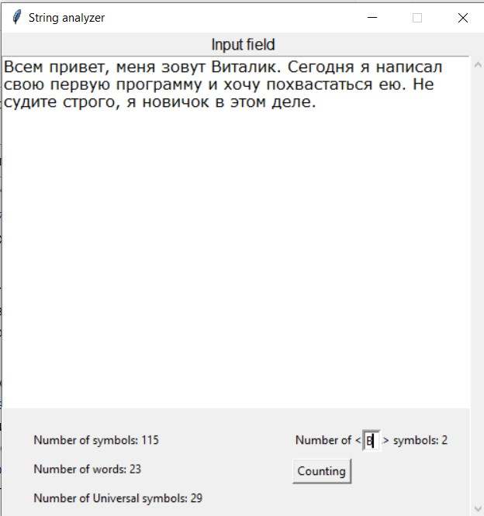

Рисунок 1 – Пользовательский интерфейс анализатора строк

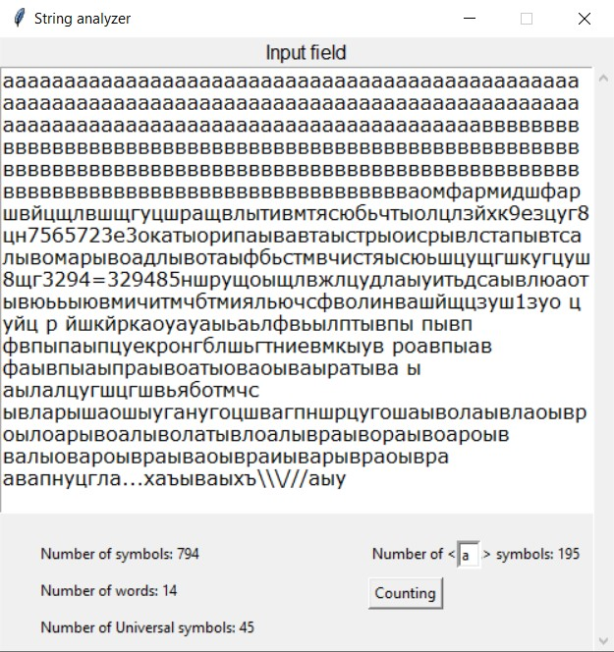

Рисунок 2 – Калькулятор в развёрнутом виде